**如何获取页面上文字字段**

很多时候，我们需要先获取页面上一些字段，来判断我们之前做的操作是否正确，例如在登录框里面，有登录失败的测试用例，需要判断“用户名或密码不正确”这样的错误信息是否显示在正确的位置上。

首先，这个错误提示后者正常的字段都会出现在不同dom元素上，有些时label标签，有些是span，有些是按钮上面文字描述，也就是说只要出现在页面上，就能通过xpath定位到元素。通过selenium中元素element.text方法可以得到这个元素对应的文字text信息。

看看这样一个测试场景：

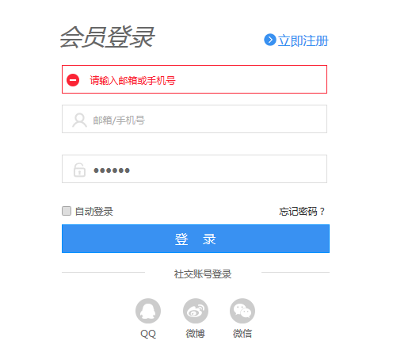

需求：需要判定文字“请输入邮箱或手机号”是否显示在这个位置。

自动化步骤拆分：

1. 手动触发这个错误(元素)，利用元素定位到这个文字，得到元素XPATH表达式，记录下来。
2. 准备自动化脚本，执行相关步骤，触发这个错误字段显示
3. 通过方法element.text返回一个string对象
4. 判断步骤3中返回的sting对象是不是“请输入邮箱或手机号”

步骤1： 通过firepath得到XPATH表达式

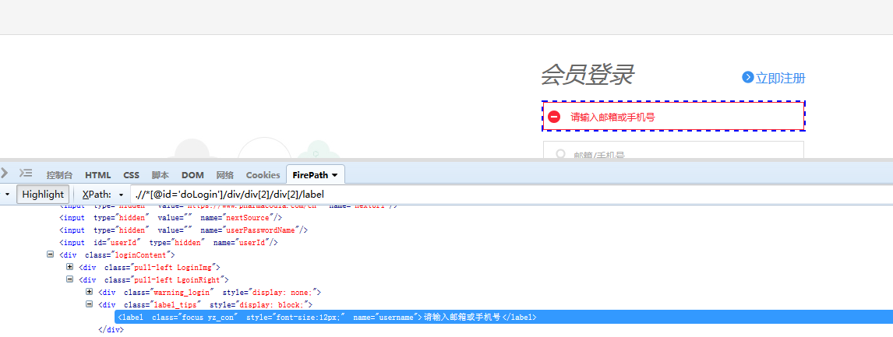

Xpath= //*/div[@class='label_tips']/label[@name='username']

完整代码如下截图：

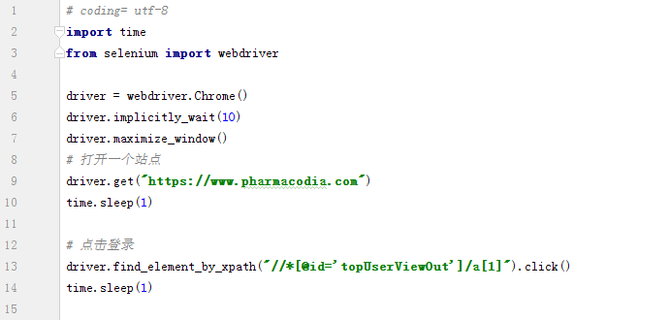

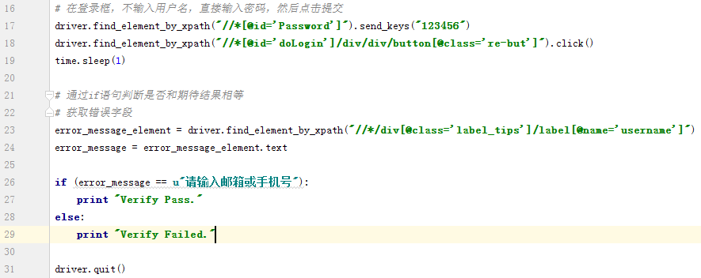

注意几个问题：

1. Error_message == u”xxxxx”, 这个u一定要添加，不然会报编码错误，造成判断失败



1. Error_message = error_message_element.text， 注意是.text，而不是.text(), 如果不小心写成了.text(), 会报typeError:

TypeError: 'unicode' object is not callable

原因是。Text()是函数，函数没有string对象，不能赋值给一个string变量